様式第38号（第77条関係）

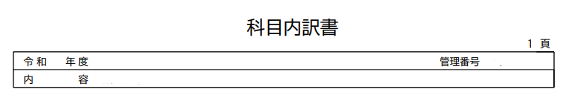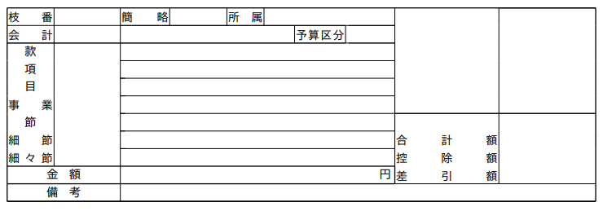

ｃ月分郵便料

ｃ月分郵便料

ｃ月分郵便料

月分郵便料